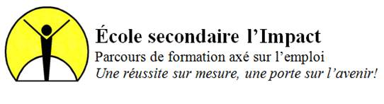

Nom : ____________________________________________________

Groupe : ____________ Date : __________________________

Superviseur (e) de stage_____________________________________

- Je fais l’autoévaluation de ma démarche
- Mon superviseur de stage fait mon évaluation
- Nous en discutons ensemble
J’ai planifié ma démarche
 | Moi |  | Mon superviseur (e)
 | oui | non | oui | non
- J’ai identifié différents emplois
- J’ai identifié différentes entreprises
- J’ai trouvé les adresses des entreprises
- J’ai rédigé mon CV
- J’ai demandé des références à mon formateur
- J’avais en tête une idée de mes disponibilités
J’ai mis en œuvre ma démarche
 | Moi |  | Mon superviseur (e)
 | oui | non | oui | non
- Je me suis engagé activement dans le projet
- J’ai été visité des entreprises
- J’ai trouvé de nouvelles entreprises quand les réponses étaient négatives
- J’ai fait appel aux gens que je connaissais pour m’aider
- J’ai persévéré jusqu’à ce que je trouve
- J’ai ajusté ma démarche au fur et à mesure

J’évalue ma démarche
 | Moi |  | Mon superviseur (e)
 | oui | non | oui | non
- J’ai réussi ma démarche
- Je suis fier (fière) de moi
- je suis à l’aise de me présenter devant une personne inconnue
- Mes plus grandes réussites sont :
a)___________________________________
b)___________________________________
c)__________________________________

- Mes plus grandes difficultés ont été :
a)___________________________________
b)___________________________________
c)___________________________________

- Ce qui m’a été le plus utile c’est :
a)___________________________________
b)___________________________________
c)___________________________________

- La prochaine fois, je
__________________________________________________
__________________________________________________
__________________________________________________

Quels sont les résultats de ma démarche pour me trouver un emploi d’été?

